（已知： | En = | - 2.179x10⁻¹⁸J | ；h = 6.626x10⁻³⁴ J‧S | ；C = 2.998x10⁸ m/s）
 | En = | n²

第一部分：單一選擇題(共佔54分)
說明：每題3分；答錯不倒扣；整題完全不作答者，視同放棄，不給分亦不扣分
- A⁺及B⁻的離子半徑分別為9.9×10⁻⁹ cm，1.80×10⁻⁸ cm，由A⁺，B⁻ 兩種離子形成的晶體時，與A⁺離子最接近之B-離子有多少個? (A)2 (B)4 (C)6 (D)8 (E)10【88年】
- K₄[Fe(CN)₆]其鐵金屬氧化數及其配位數為何？(A)–4, 10 (B)0, 10 (C)+2, 10 (D)+2, 6 (E)–4, 6【88年】
- 下列錯合物金屬含最多未配對電子的為何種？ (A)CoCl₄²⁻ (B)Cr(NH₃)₆²⁺ (C)Cu(NH₃)₄²⁺ (D)Mn(CN)₆³⁻ (E)Fe(H₂O)₆³⁺【88年】

分子形狀
- 下列分子形狀何者與SO₃相似？ (A)PH₃ (B)NF₃ (C)BF₃ (D)ClF₃ (E)PF₃【88年】
- 下列化合物中，何者不具有極性？(A)PCl₃ (B)NH₃ (C)PF₅ (D)CHl₃【88年】
- 下列鍵角大小的比較何者為正確？(A)CF₄ > NF₃ > H₂O (B) CH₄ > NH₃ > H₂O (C) CH₄ > BF₃ > OF₂ (D)BF₃ > H₂O > CF₄【88年】
- 下列各組分子中何者均有分子偶極矩？(A)SiHCl₃, O₂, H₂O (B)HF, H₂C＝CH₂, H₂O (C) HF, CH₃Cl, H₂O (D)CCl₄, HCl, NH₃ (E)HF, H₂O, N₂【88年】
- 下列分子內，何者最有可能含有雙鍵？(A)N₂F₄ (B)H₂O₂ (C)N₂H₄ (D)N₂F₂ 【88年】
- 下列敘述何者為錯？(A)Pt(NH₃)₂Cl₂有二種異構物 (B)Pt(NH₃)₂Cl₄在水中不電離 (C)Cu(NH₃)₄²⁺為dsp²鍵結成平面四邊形 (D)CO, CO₂, NH₃, NH₄⁺皆可做為錯合物配位基 (E)AgBr, AgI不溶於氨水【88年】
- 下列何者為離子化合物？(A)BCl₃ (B)CsCl (C)HCl (D) CHCl₃ (E)UF₆【88年】
- 三氯化氮NCl₃上共有幾對弧對電子對(A)0 (B)1 (C)4 (D)10 (E)12【88年】
- 下列那些變化和氫鍵的形成無關？(A)水結冰時體積變化 (B)甘油之黏滯度較乙醇為高 (C )乙醇與水可互溶 (D)碘化氫之沸點高於溴化氫【88年】
- 下列何者之結構為平面三角形？(A)NH₃ (B)AsF₃ (C)ClO₃⁻ (D)SO₃
- 下列分子中何者具有參鍵的鍵結？(A) HCN (B) H₂O₂ (C) CS₂ (D) PCl₃【90年】
- 下列化合物中，碳之混成軌域( sp，sp^{2，}sp³ )何者不只一種？(A)CH₃－CH₂－CH₂－CH₃ (B)CH₃－CH＝CH－CH₃ (C)CH₂＝CH－CH＝CH₂ (D)CH≡CH－CH≡CH 【90年】 ……………………B
- 下列各組化合物或離子中，何組的中心原子混成軌域兩者相同？(A)CO₂，SiO₂ (B)ClO₃⁻，SO₃ (C)SO₃²⁻，SO₄²⁻ (D)Pt(NH₃)₂Cl₂，Zn(NH₃)₃Cl₂。【90年】………A
- 下列何者為具有極性鍵的非極性化合物？(A)H₂O (B)PH₃ (C)PCl₅ (D)BF_{3…}【90年】……………CD
- 下列有關乙烯C₂H₄鍵結的敘述何者正確？(A)碳以sp²的混成軌域形成π鍵 (B)碳-碳間以p軌域形成極性共價鍵 (C)分子中H-C-C的角度大約為120∘(D)此分子不具平面結構。【90年】
- 下列關於苯C₆H₆分子的敘述何者錯誤？(A)碳-碳間以σ鍵連結， 形成一個平面古架 (B)由sp2混成作用，其鍵角為120°(C)平行於分子平面的2p軌域重疊，形成π鍵 (D)碳-碳鍵的連結具有共振的特性。【90年】
- 下列化合物中，何者不具分子極性 (A) NH₃ (B) H₂O (C) PF₅ (D) CHCl₃ (E) C₆H₅Cl。【90年】
- 碳60，是新發現的碳的同素異性體。它的分子C₆₀是由60個碳原子組成，分子的形狀如下圖像足球。試問其碳上的混成軌域與下列何者最接近呢？ (A) 鑽石中的碳 (B)石墨中的碳 (C)二氧化碳中的碳 (D)聚乙烯中的碳【90年】( )

- NH₄⁺, H₃O⁺, H₂F⁺依H-X-H(X為N. O. F)，鍵角遞增順序排列何者正確(A) H₃O⁺＜NH₄⁺＜H₂F⁺ (B) H₂F⁺＜H₃O⁺＜NH₄⁺ (C ) NH₄⁺＜H₂F⁺＜H₃O⁺ (D) NH₄⁺＜H₃O⁺＜H₂F⁺ 【90年】
- 在SF₄中，其中心原子之混成軌域為何？ ( A ) sp ( B ) sp³ ( C ) sp³ d ( D ) sp³ d²
- 下列何化合物需要以共振方式，來正確地描述其結構？ ( A ) NO₂¹⁻ ( B ) ClO₄¹⁻ ( C ) O₃ ( D ) SO₃²⁻ 【92年】

電子組態
- 兩價鐵Fe(II)離子最穩定的電子組態為何？ (A)[Ar]4s²3d⁴ (B)[Ar]4s¹3d⁵ (C)[Ar]4s⁰3d³4p³ (D)[Ar]4s⁰4p⁶ (E)[Ar]4s⁰3d⁶【88年】
- 下列何者為鋅Zn(原子序30)元素基態時之電子組態？(A)1s²2s²2p⁶3s²3p⁶4s²3d¹⁰ (B)1s²2s²2p⁶3s²3p⁶ 4s²4p⁶4d⁶ (C)1s²2s²2p⁶3s²3p⁶4s²4d¹⁰ (D)1s²2s²2p⁶3s²3p⁶3d¹⁰4p²【88年】
- 下列各組之量子數，何者不可能存在？(A)n=3 , l=2 , ml =1 (B)n=3 , l=0 , ml =0 (C)n=3 , l=3 , ml =1 (D) n=3 , l=2 , ml =-1【88年】
- 下列何者有最大半徑？(A)Cl⁻ (B)Ar (C)Sc³⁺ (D)K⁺ (E)P³⁻【88年】
- 1911年，科學家拉塞福（Rutherford）進行 α 粒子撞擊金箔的實驗，從實驗結果 (a) 發現了中子 (b) 發現了同位素 (c) 建立了原子序的觀念 (d) 建立了原子模型 。【90年】
- 下列哪一選項中的兩個元素不在同一週期？ (a) P, Na (b) Cu, Ag (c) Ga, Ge (d) Pt, Au 。【90年】
- 氫原子的電子組態從 n = 3 回到 n = 2所放出的光線為何？ (a) 紅外光 (b) 可見光 (c) 紫外光 (d) X光。【90年】
- 下列關於各元素第一游離能大小的比較，何者正確？(a) Kr > Ar > He (b) Li > Be > N (c) Ar > P > K (d) O > N > C 。【90年】
- 原子的第3電子主層有幾種軌域？(A)3 (B)4 (C)6 (D)9【90年】
- 下列關於原子軌域的敘述，何者不正確？
(A)鈉原子的3s軌域與1s軌域皆為球形分布
(B)氫原子的3s軌域能量較3p軌域能量低
(C)鋰原子的2s電子較1s電子遠離原子核
(D)基態鈉原子的第2主層有8個電子【90年】
- 下列何者正確表示鈣原子的電子組態？(A)[He]2S² (B)[Ne]3S² (C)[Ar]3S² (D)[Kr]4S²【90年】
- 基態的硫原子中有幾個不成對電子？(A)1 (B)2 (C)3 (D)4【90年】
- 下列那一組中，各物種的電子組態相同？(A)F⁻, Na⁺, Mg²⁺, Al³⁺ (B)Cl⁻, O²⁻, Na⁺, Mg²⁺ (C)Cl⁻, Ar, K, Ca²⁺ (D)O⁻, F, Cl, Br【90年】
- 下列有關週期表的敘述，何者正確？
(A)一般而言，元素在週期表的位置越右或越下方其金屬性減少。
(B)第四週期的過渡元素，其電子填入之最高能階為4d。
(C)鑭系元素，其電子填入之最高能階為4f軌域。
(D)第Ⅶ A族元素的游離能`很高，所以化學反應活性不大。【90年】…..C
- 若氫原子的電子從n=3能階回到n=2能階所放出的光的頻率為ν﹐則氫原子之電子從n=2能階被游離所須吸收的光其最低頻率為 (A) (36/5)ν (B) (9/5)ν (C)9ν (D)4ν【90年】
- 有關波耳的電子結構理論，下列敘述何者為誤？(A)電子在軌道上運動時具有一定的能量 (B)電子在n = 0的軌道上具有最小的能量 (C)電子在原子核周圍按照一定的規則運動，有時候可以遠離原子核 (D)電子從較高能階回到較低能階時會放出能量【90年】-----( )
- 氫原子n=1的能階為-313.6Kcal/mol，各能階的相對能量可以用E_{n}=-313.6/n²計算。假設氫原子受到301.1Kcal/mol的激發能量，這可將氫原子提昇到高能階，若激發態的氫原子自然回降，最多可能產生幾種不同頻率的光譜線呢？(A) 5 (B) 10 (C) 15 (D) 20 【90年】
- 下列有關各種氣體原子或離子之游離能的敘述，下組何者錯誤？(A) K⁺>Cl⁻>S²⁻ (B) Ne⁺>O⁺>F⁺ (C) F⁺>F>F⁻ (D) Na⁺>Mg²⁺>Al³⁺ 【90年】
- 下列何組有相同電子數？(A) Mg, Ca, Sr (B) Li⁺, Na⁺, K⁺ (C ) K⁺, Cl⁻, S²⁻ (D) Fe, Co²⁺, Ni²⁺ 【90年】
- Ni²⁺離子在氣態時含多少對未成對電子(A)0 (B)2 (C)4 (D)6 【90年】
- 根據下列哪一種原子理論或模型可以推論原子裡面幾乎是真空？(A)道耳吞(Dalton）原子理論 (B) 湯木生(Thomson)原子模型 (C ) 拉塞福(Rutherford)原子模型 (D) 湯木生原模型和拉塞福原子模型皆可以【90年】
- 基態時，鐵的電子組態為？(A)[Ar]4s²3d⁶ (B)[Xe]6s²4f¹⁴3d⁷ (C) [Ar]3d⁸ (D)[Ar]4s¹3d⁷ (E) 以上皆非【90年】
- 鈣(⁴⁰Ca)元素的二價離子(Ca²⁺)中 (1)質子數為18 (2) 中子數為18 (3) 電子數為18 (4) 質量數為38【92年】
- 下列各種原子或離子組合中，哪一組具有相同的電子組態？(1)Na⁺，K⁺ (2) Mg²⁺，S²⁻ (3) Ca²⁺，Cl⁻ (4) Br⁻，Kr【92年】
- 氫原子中之電子，在下列軌域之間移動時，何者會放出波長最長之光？ ( A ) 自 n=3至n=2 ( B ) 自 n=3至n=1 ( C ) 自 n=2至n=1 ( D ) 自 n=4至n=2
- 若某原子之電子自n=4、l=1之激發態，可在能量較低之所有軌域間移動，則最多可產生幾種頻率的光？ ( A ) 50 ( B ) 28 ( C ) 21 ( D ) 15
- 下列各組中，其原子或離子半徑大小之比較，何者正確? ( A ) C > N ( B ) O⁺ > O ⁻ ( C ) S > S²⁻ ( D ) F ⁻ > Na⁺【92年】

化學鍵
- 依據電子海的金屬鍵模型，下列對於金屬導電性隨溫度變化的解釋，何者正確？(A)溫度增加，自由電子的動能變大，以致金屬導電性增加 (B)溫度增加，陽離子的動能變大，阻礙電子的運動，以致金屬導電性減少 (C)溫度增加，自由電子互相碰撞的次數增加，以致金屬導電性減少 (D)溫度增加，陽離子的動能變大，自由電子與陽離子的吸引變小，以致金屬的導電性增加【90年】
- 下列關於化學鍵的敘述，何者錯誤？(A)離子鍵由陰陽離子間的靜電力所形成。(B)離子鍵具有方向性，故離子化合物受敲擊時易碎裂。(C)借自由電子將金屬原子結合在一起的金屬鍵，不具有方向性。(D)共價鍵具有方向性。【90年】
- 下列那一個化學式不是分子式？(A) CH₄ (B)NaCl (C)C₆₀ (D)C₁₇H₃₁COOH。【90年】
- 分子內化學鍵的形成是由於 (A)原子間電負度的差距 (B)原子核與電子彼此的吸引作用 (C)原子核間互相的吸引 (D)電子與電子間互相的吸引力 (E)電子與電子間互相的排斥力。【90年】
- 在固態時不導電，但熔融後為好的導体者 (A)氯化鈉 (B)四氯化矽 (C)石墨 (D)四氯化鋨 (E)硫粉。【90年】
- 在高純度的矽中，添加少量的下列何種元素，可以形成p-型半導體呢？(A)硼 (B)硫 (C)碳 (D) 鍺【90年】-----( )
- 下列何鍵極性最弱？(A)O-F (B)P-F (C)Si-N (D)B-Cl 【90年】
- A、B、C、和D四個元素的原子序分別為4、8、12、和16，則下列哪兩個元素之原子組合形成共價鍵？【92年】(1)A、B (2) C、D (3) B、C (4) C、D
- 若下列數字代表原子序，則何者為同一族之元素？ ( A ) 5、13、49 ( B ) 14、22、40 ( C ) 14、50、82 ( D ) 21、39、71【92年】

第二部分：多重選擇題(共佔28分)
說明：每題4分，每題各有5個備選答案，各自獨立，其中至少有一個正確答案，每答對一個可各獲題分之1/5，每答錯一個倒扣題分之1/5；整題完全不作答者，視同放棄，不給分亦不扣分

第三部分：非選擇題(共18分)
說明：作答時不必抄題，但應標明題號。答案為方程式時，應平衡係數。計算題務必寫出計算過程，
最後答案應劃線標出。
- HF之分子偶極矩為1.9 D，其鍵長為0.104 nm，問此共價鍵具有若干成份之離子性？ （10%） 【88年】
- CH3COOH之結構式如下： (a)請指出那幾個原子在同一平面上，理由？(b)指出那幾個原子不在同一平面上，理由？【88年】
- 如果氫原子的電子由n=3降至n=1時，放出光線之波長為λ，則由n=4降至n=2 時，放出光線之波長為【88年】
- (a) 試畫出NaCl(s)單位晶格。
(b) 為什麼離子鍵沒有方向性？ (10分) 【88年】
- 試畫出下列物質之偶極矩之方向及大小：(a)CHCl₃ (b)CCl₄ (c)H₂O (d)CO₂ (e) 【89年】
- 試解釋NCl3偶極矩不為零的理由。 （6分）【88年】
- 波耳導出電子在各軌域所具有的能量為 En= -(2.179×10⁻¹⁸ J)/n²。
(a)計算第一激發與第六激發態分別和基態（n=1）間的能量差。在何種光譜的範圍內？
(b)計算第五激發與第六激發態分別和第三激發態（n=3）間的能量差。在何種光譜的範圍內？【89年】
- 某種元素X可得氟化物XF₃及XF₅並可與Na反應得Na₃X (15%)(a) 此元素可能為何？(b) 寫出XF₃及XF₅之(i) 電子點式結構 (ii) 畫出幾何形狀 (iii)其混成軌域之名稱各為何？(c) XF₅中之X-F鍵長不完全相同。描述較長鍵所在位置？為何鍵長不同？【90年】
- 比較苯、乙烷、乙炔和乙烯等四種化合物的碳與碳間的鍵長，並從最長依序排到最短。【92年】
- 氯有四種含氧酸，寫出它們的化學結構及指出每個氯原子含有幾對未共用電子對。【92年】
 | 化學結構 | 未共用電子對
次氯酸（HClO）
亞氯酸（HClO₂）
氯酸（HClO₃） |  | 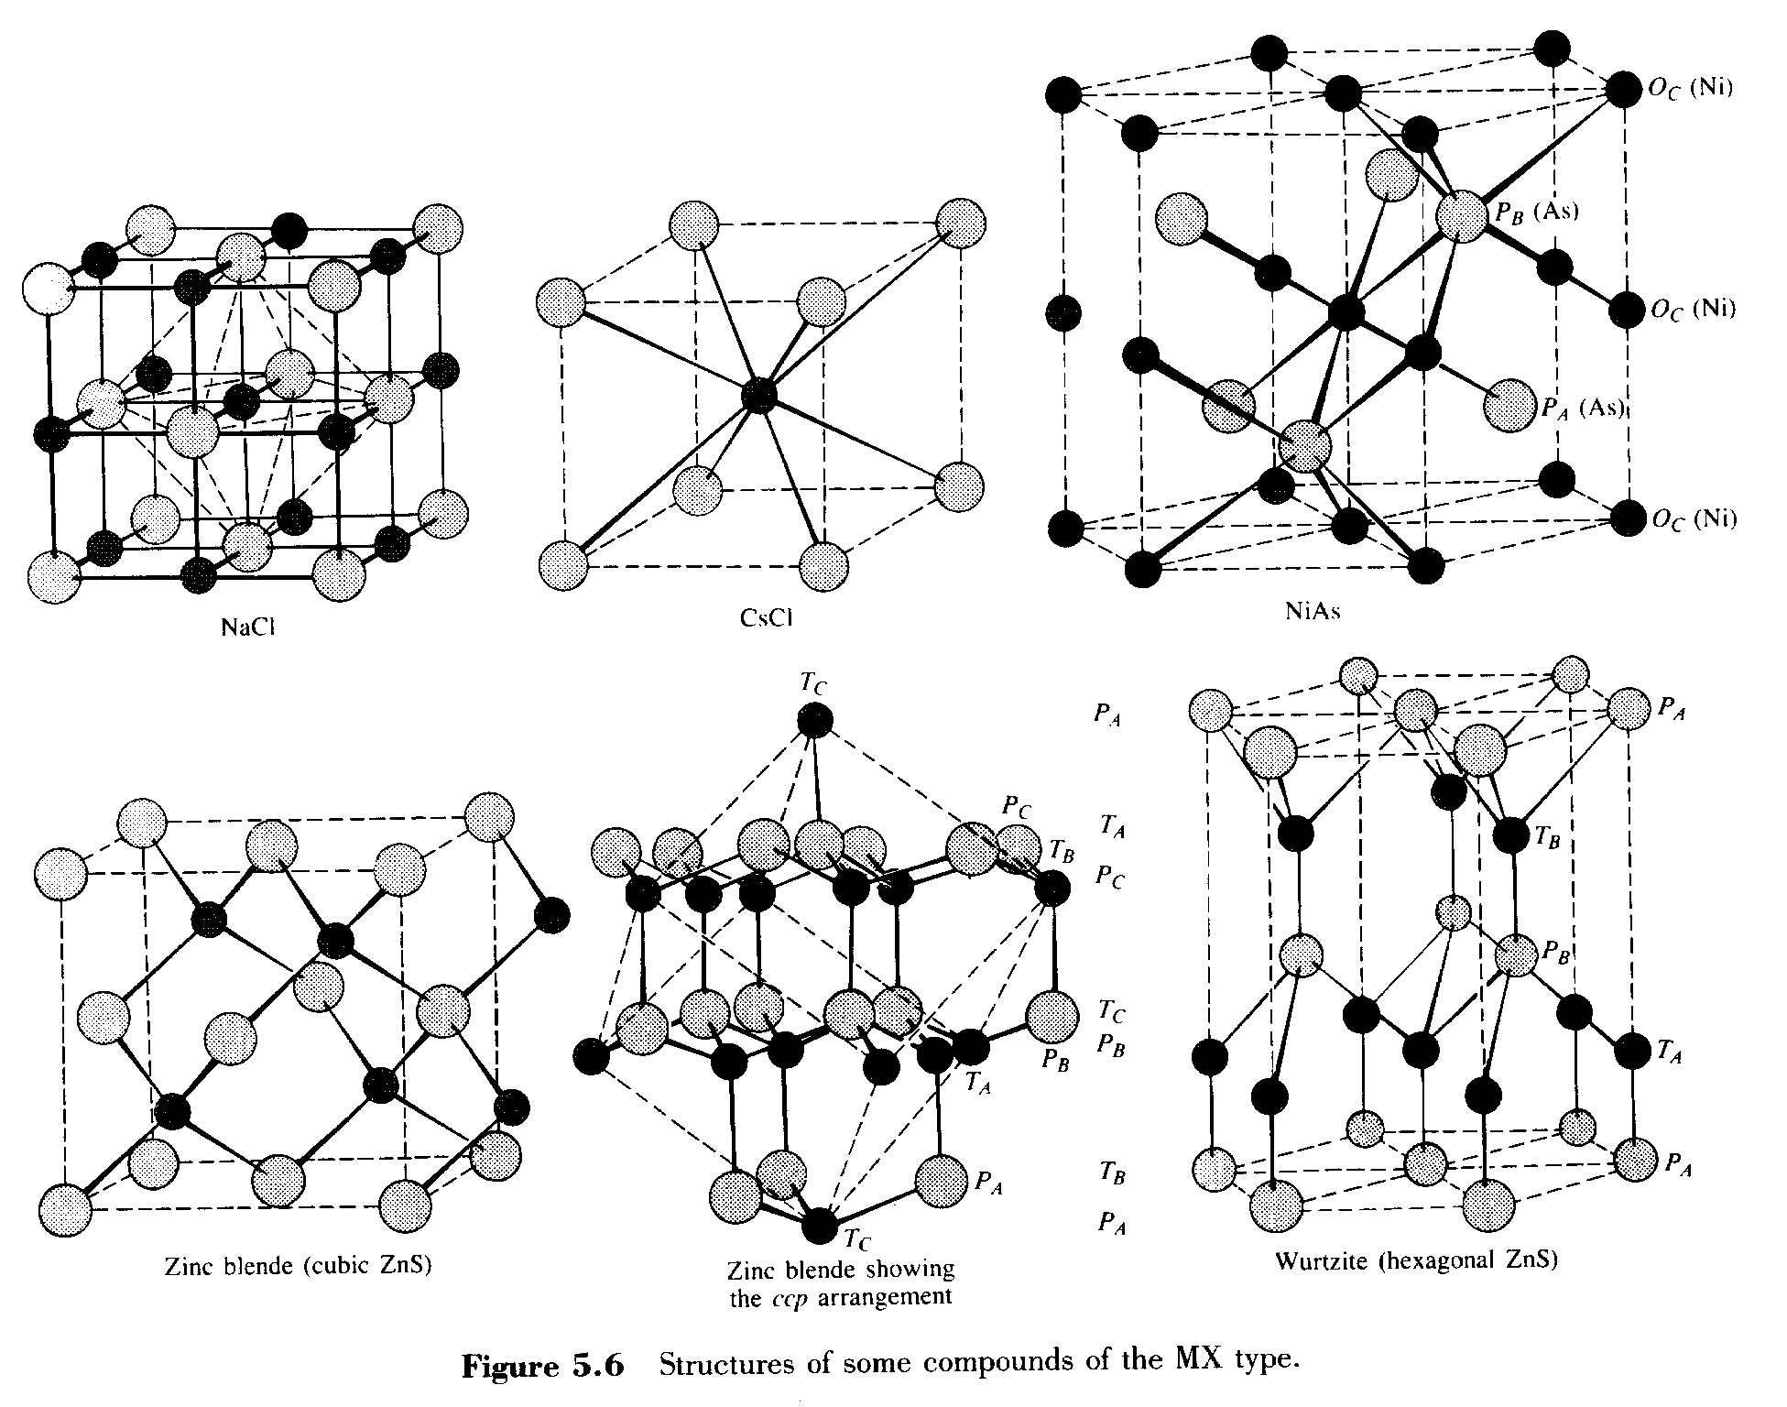  5.6AÅAAAAA
過氯酸（HClO₄）
- NaCl的晶體如下圖所示：已知NaCl的分子量58.5；密度2.2g/cm³。試問，兩個Cl⁻離子的最短距離為多少Å呢？(A) 3.96 (B) 4.96 (C) 5.69 (D) 6.69 Å 【90年】
- 已知CsCl晶體為體心立方(如圖)，由精密實驗測得Cs⁺與Cl⁻間的距離為3.58Å，請問CsCl晶體的密度為何？(CsCl=132.9 g/mol，Cl=35.5 g/mol) (A) 6.94 (B) 5.94 (C) 4.94 (D) 3.94 【90年】-----( )
Å
Cs⁺
- 寫出下列化合物或錯離子的混成軌域與幾何形狀（10分）【90年】
 |  | 混成軌域 |  | 幾何形狀
(a) | BF₃
(b) | PCl₅
(c) | [Ag(NH₃)₂] ⁺
(d) | [Ni(CN)₄]²⁻
(e) | [Zn(CN)₄]²⁻
Cl⁻

